АДМИНИСТРАЦИЯ МУРОМСКОГО РАЙОНА

ВЛАДИМИРСКОЙ ОБЛАСТИ

ПОСТАНОВЛЕНИЕ

26.07.2021 № 688

Об утверждении проекта планировки с проектом межевания территории земельного участка для размещения линейного объекта местного значения «Газопровод межпоселковый д. Волнино - д. Вареж - д. Глебовка - с. Благовещенское - с. Польцо Муромского района Владимирской области»

Руководствуясь п. 20 ч. 1, ч. 3, ч. 4 статьи 14 Федерального закона от 06.10.2003 № 131-ФЗ «Об общих принципах организации местного самоуправления в Российской Федерации», ч. 13, ч. 14 статьи 46 Градостроительного кодекса Российской Федерации, с учётом протокола № 2 публичных слушаний по проекту планировки с проектом межевания территории земельного участка для размещения линейного объекта местного значения «Газопровод межпоселковый д. Волнино - д. Вареж - д. Глебовка - с. Благовещенское - с. Польцо Муромского района Владимирской области» от 20.07.2021 и Заключением о результатах публичных слушаний по вопросу рассмотрения проекта планировки с проектом межевания территории земельного участка для размещения линейного объекта местного значения «Газопровод межпоселковый д. Волнино - д. Вареж - д. Глебовка - с. Благовещенское - с. Польцо Муромского района Владимирской области» от 20.07.2021, Уставом Муромского района, постановляю:
- Утвердить проект планировки с проектом межевания территории земельного участка для размещения линейного объекта местного значения «Газопровод межпоселковый д. Волнино - д. Вареж - д. Глебовка - с. Благовещенское - с. Польцо Муромского района Владимирской области», (далее Проект), согласно приложению.
- Разместить Проект на официальном сайте администрации Муромского района http://www.muromraion.ru/
- Контроль за исполнением настоящего постановления возложить на первого заместителя Главы администрации района по жилищно-коммунальному хозяйству и жизнеобеспечению.
- Настоящее постановление вступает в силу со дня его подписания и подлежит официальному опубликованию не позднее 7 дней с даты его подписания.

Глава администрации района |  | Н.Н. Муравьев

ЗАВИЗИРОВАНО: СОГЛАСОВАНО:

Первый заместитель Главы администрации района по жилищно-коммунальному хозяйству и жизнеобеспечению
А.Н. Малахов
Председатель комитета по управлению муниципальным имуществом и землеустройству администрации района
Е.В. Евсеева
Заведующий юридическим отделом администрации района
Н.А.Коробков

Файл сдан:
Ведущий документовед отдела по организационно-кадровой работе
МКУ «Управление ЖКХИСП» ____________ К.В. Ярцева

Соответствие текста файла и оригинала документа подтверждаю _____________________
(подпись исполнителя)

Название файла: E:\Документы Павел\АРХ\Проект планировки\Проект 2021\Проект планировки Газопровод межпоселковый Волнино-Польцо\об утверждении ППТ Газопровод межпоселковый Волнино-Польцо.doc, П.В. Кузьмин, главный архитектор отдела архитектуры и строительства МКУ «Управление ЖКХИСП» 26.07.2021 10:55:00

Разослать:
- В дело – 1 экз.
- Отдел архитектуры и строительства – 1 экз.
- Информационно-компьютерный отдел – 1 экз.
- Газета «Муромский край» - 1 экз.

Приложение
к постановлению Главы администрации района
от 26.07.2021 № 688
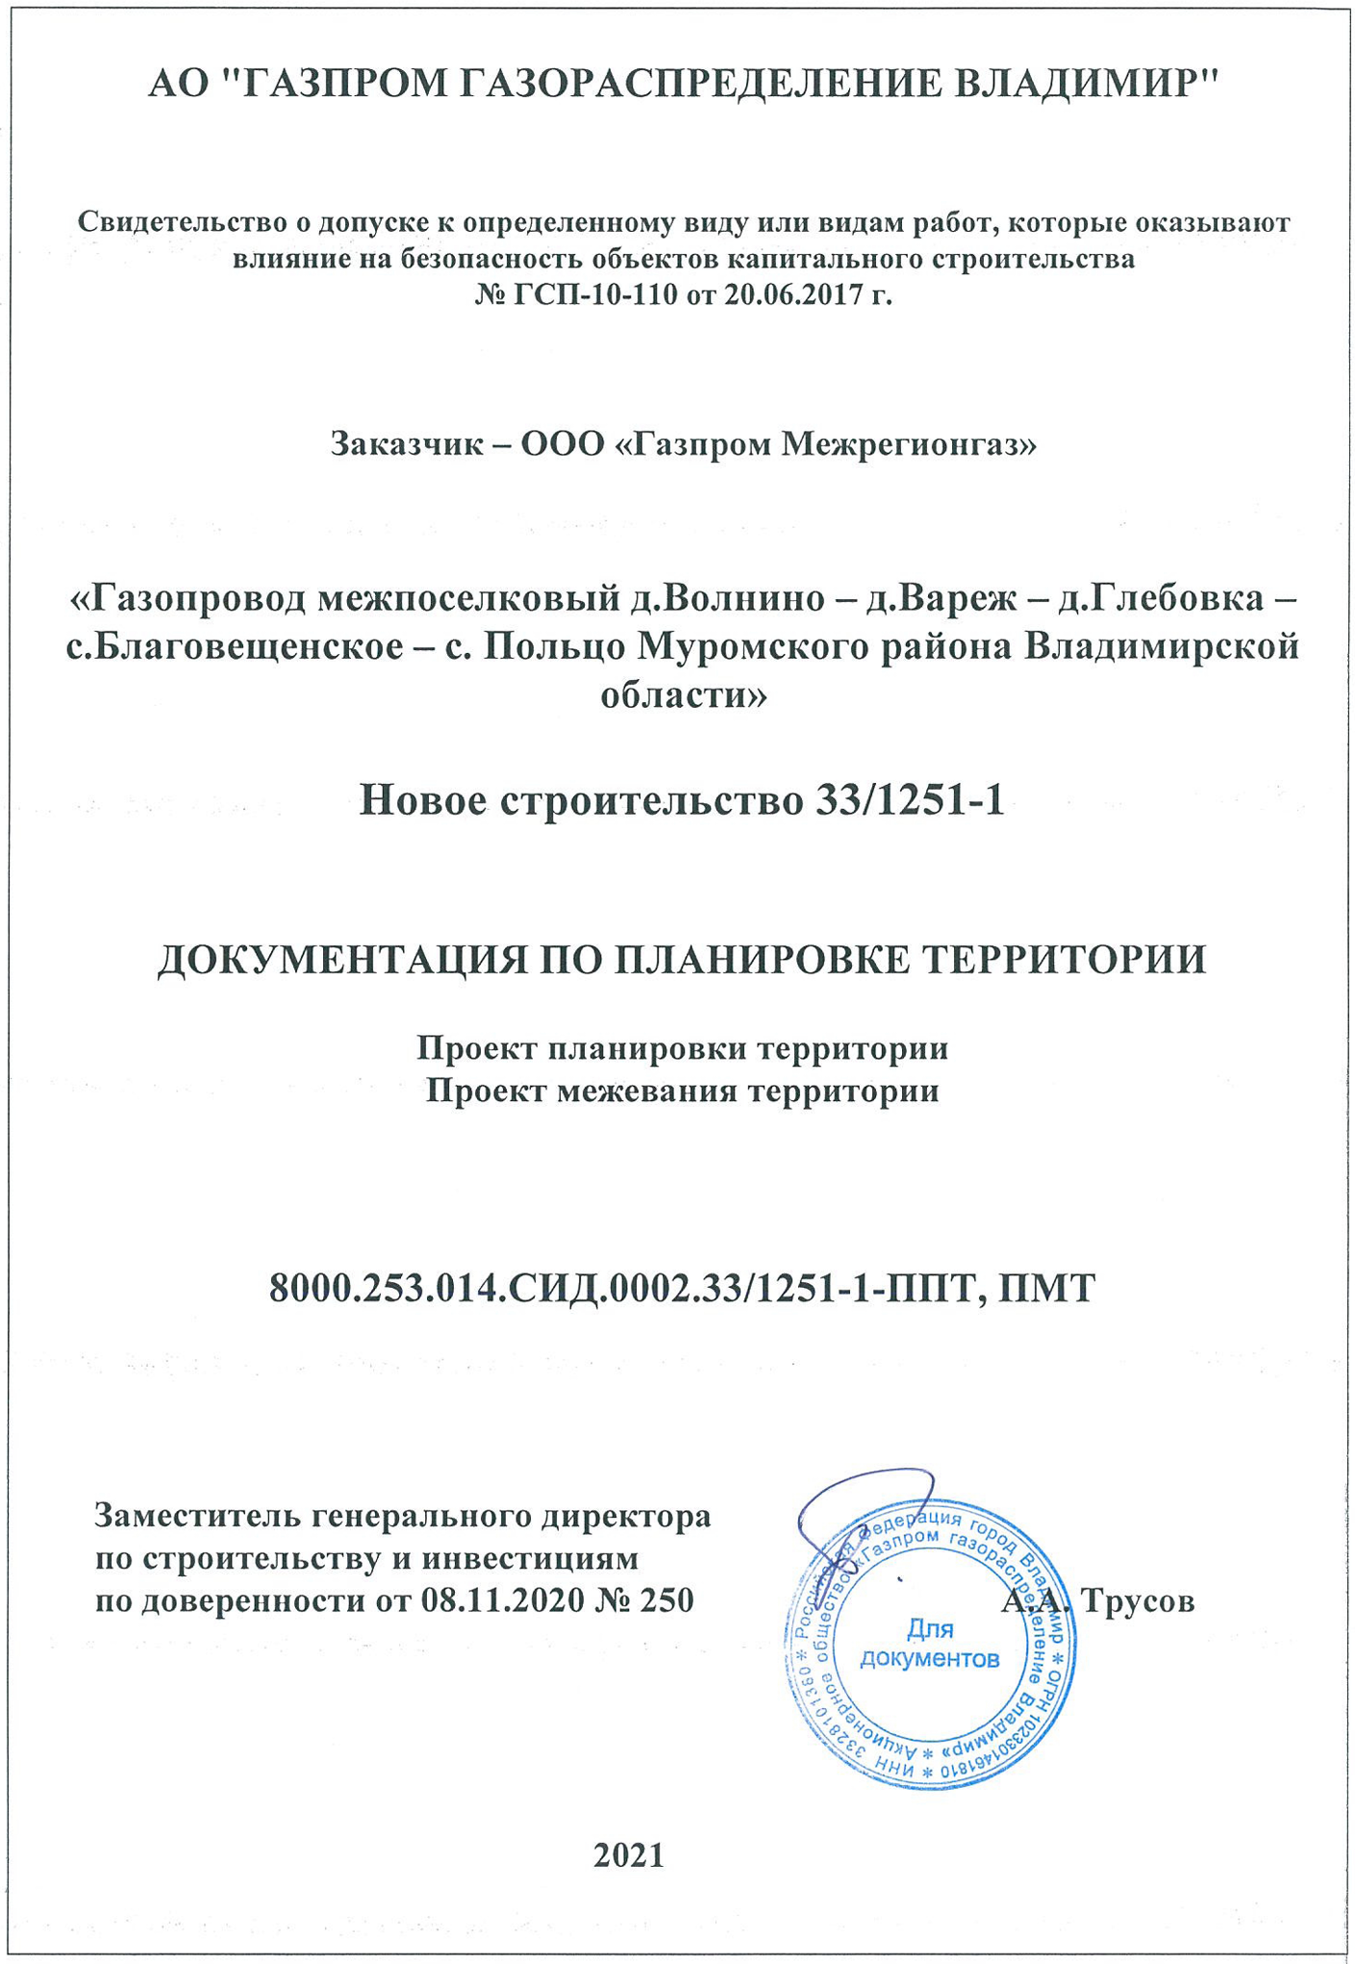
Ввиду большого объема полностью размещено на официальном сайте Администрации Муромского района (http://www.muromraion.ru)

